附件
报价函

广汉市弘逸酒店有限责任公司：
关于采购广汉会展国际酒店布草柜、不锈钢消洗池、布草折叠桌、晾衣架等设计与安装服务，结合该事项的特点及服务内容，经仔细研究决定，我方 （单位的名称） 的报价金额为¥ 元（大写：人民币 )。
服务内容及要求：
广汉会展国际酒店新增布草柜、不锈钢消洗池、
布草折叠桌、晾衣架需求表
序号 | 内容 | 工程量 | 单位 | 单价  （元/ ） | 总价  （元） | 备注 | 尺寸及图示
1 | 定制超深多层实木布草柜 | 45 | m2 |  |  | 柜门为欧松板，柜体为厚18mm多层实木板 | 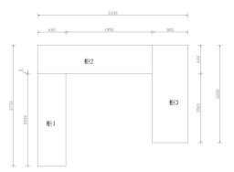  6楼
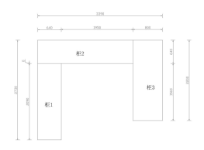
4楼
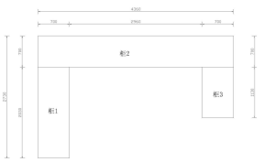
2楼
2 | 可移动布草折叠桌 | 3 | 套 |  |  | 1000*500*750mm带万向轮 | 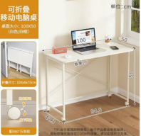
3 | 不锈钢可折叠晾衣架(2.4m) | 2 | 套 |  |  | 2.4米 | 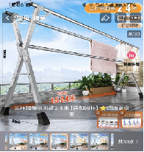
4 | 304不锈钢0.8mm厚四眼消洗池 | 1 | 套 |  |  | 含4套下水，2个不锈钢水龙头，尺寸1440*500*800mm | 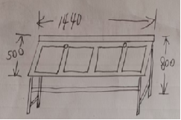
5 | 304不锈钢0.8mm厚六眼消洗池 | 1 | 套 |  |  | 含6套下水，3个不锈钢水龙头，尺寸1580*500*800mm | 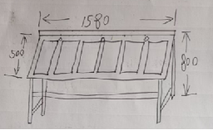
6 | 大号衣撑夹 | 18 | 个 |  |  | 最大开口55mm | 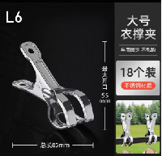
7 | 合 计

注： 所有报价均用人民币表示，其总价即为履行合同的固定价格，该费用为固定总价包干，包括但不限于税费、利润、材料费、安装费、人工费、保修费以及为完成本项目约定的所有费用。

单位名称： （公章）
联 系 人：
联系电话：
日 期： 年 月 日

